Imagem 1: Cartão-postal produzido pelo DIP

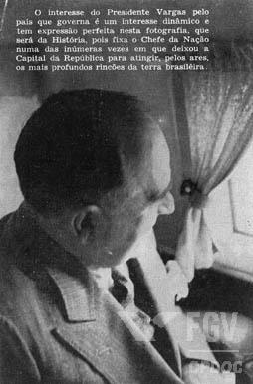

Fonte: Arquivo Getúlio Vargas, GV foto 091/4. CPDOC/FGV.

